- 网站默认页面为登录页面，只有登录后才能看到首页。
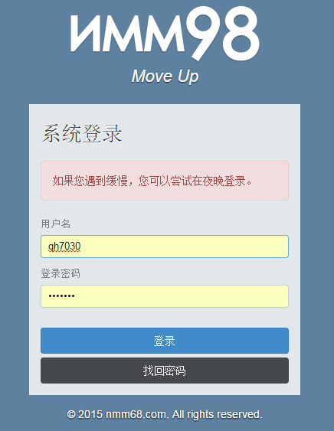
- 首页：
导航栏包括：首页、舍名单、得名单、注册、信息管理、家族体系、账户管理、交易记录、奖金。
账户管理包括：门票转账，家族交易记录。
交易记录包括：援助记录，收益记录，奖金钱包交易记录，收益钱包交易记录，门票交易记录。
首页把图里的文字“舍得系统”改成“超级舍得系统”，其他的不变就行了。
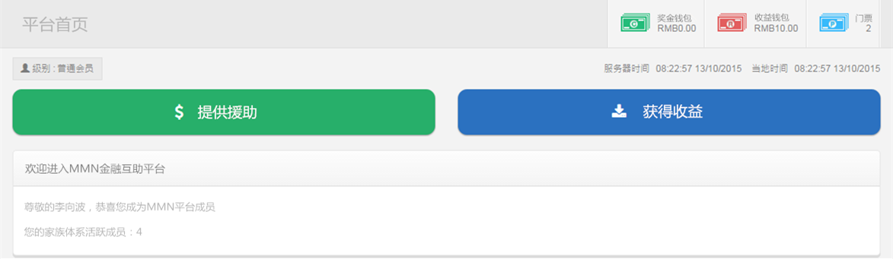
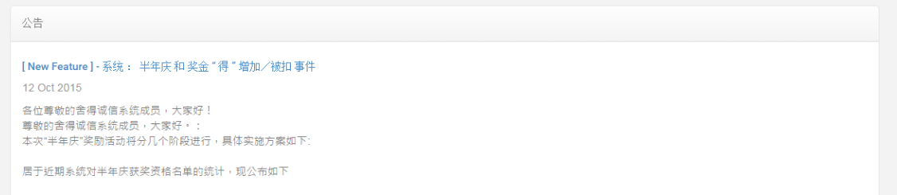
显示最近5条公告的概览，点击标题可以看到完整内容，底部有“更多公告”按钮，点击可以看到所有公告的具体内容，每页显示5条，底部功能按钮如下：
- 提供援助：
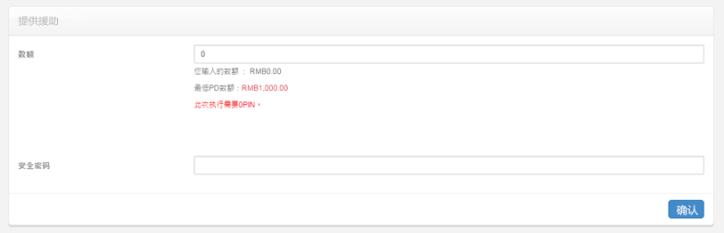
- 获得收益：
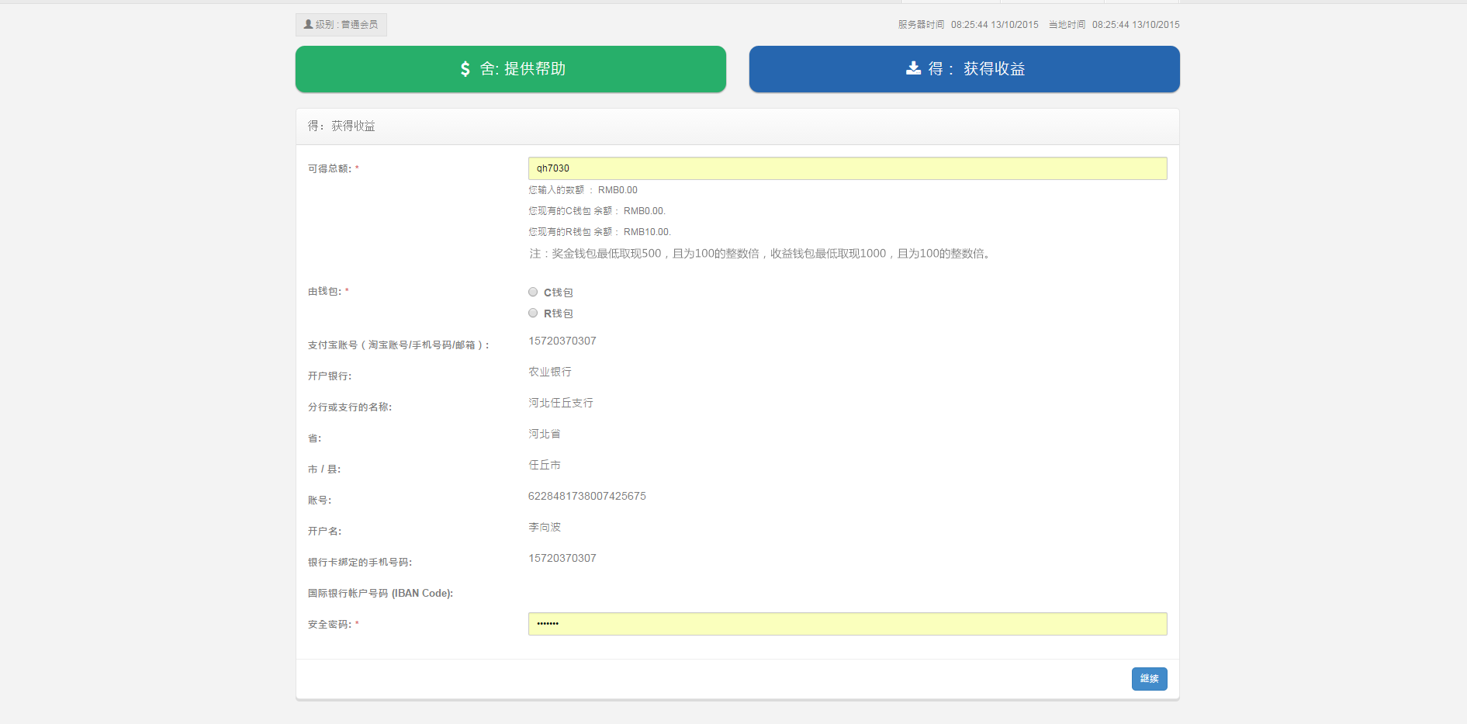
- 援助名单（舍名单）：
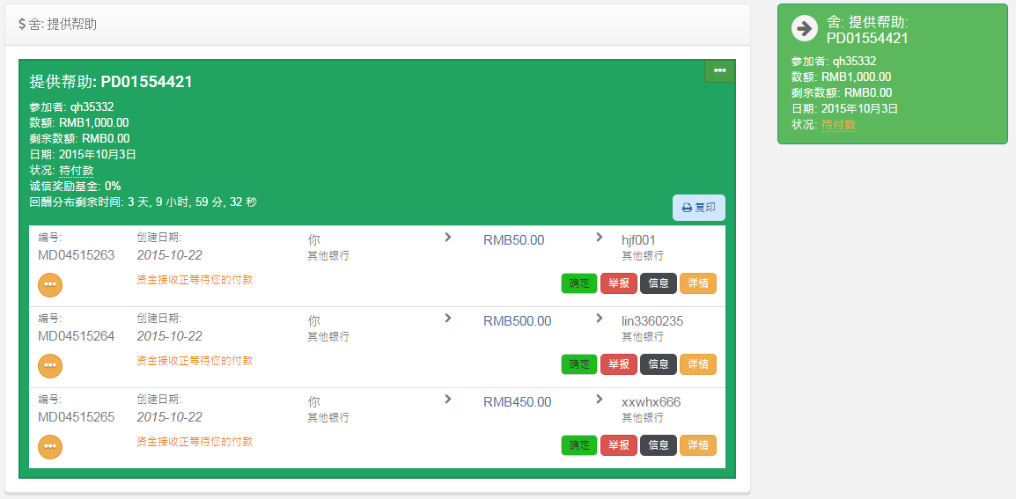

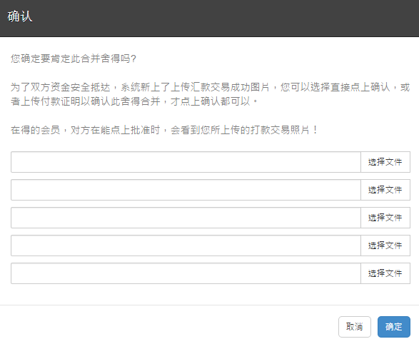
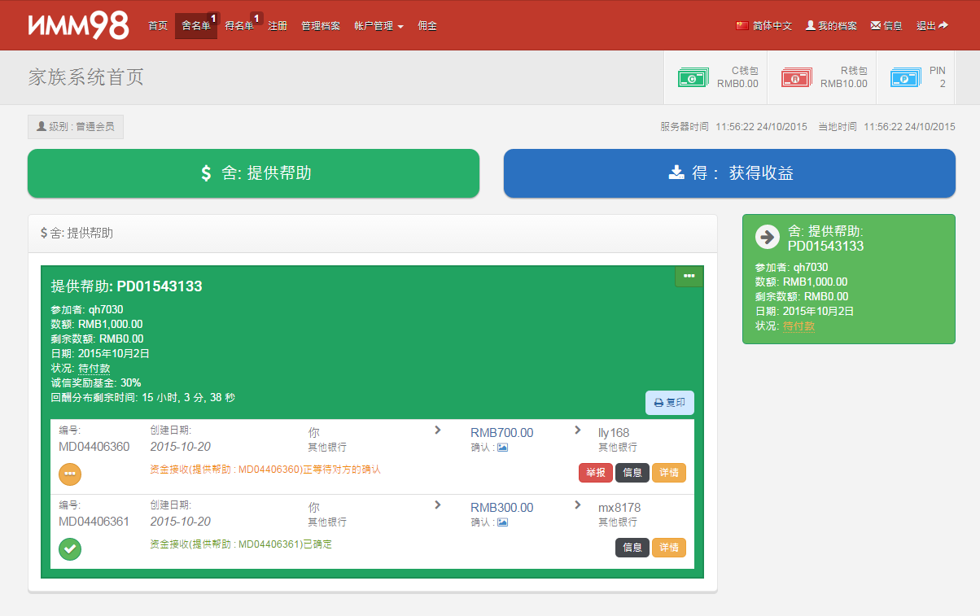
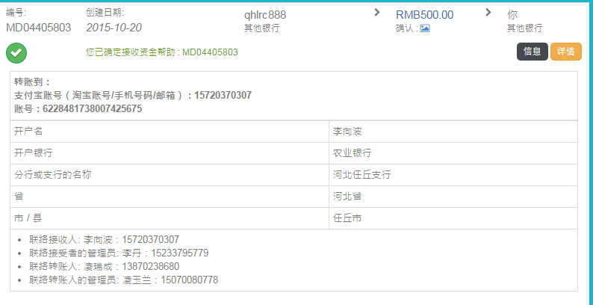
单击绿色确定按钮，会出现上传截图并确认的界面，上传截图后点确定，等待对方确认收款，对方确认收款后举报按钮消失。单击“详情”按钮可以查看对方信息。
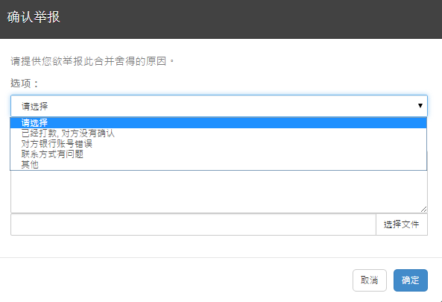
点击举报按钮，会出现举报原因和上传截图，然后系统会把双方的资料和举报原因发送给管理员。
- 收益名单（得名单）：
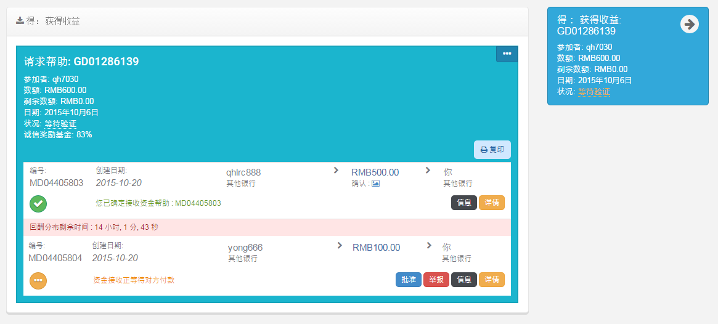
单击批准会弹出确认对话框，如果对方上传了截图，此时可以看到对方上传的截图，批准后“举报”按钮消失。
- 系统功能：统计出每天进行提供援助的总钱数m和每天获得收益的总钱数n，根据n来匹配名单。如果m>n，则n可以全部匹配出来，m根据排队的先后顺序出名单，剩余的m留到和第二天的n匹配；如果m<n，则剩余的n与第二天的m进行匹配。最好能认为控制根据匹配哪天的n，以免排队时间过短或过长。
- 注册：根据以前发的图片做就可以。
- 管理档案：按照图片做，可以编辑的就是可以修改的内容，其他内容只能通过给管理员写邮件，由管理员修改。
- 家族体系：
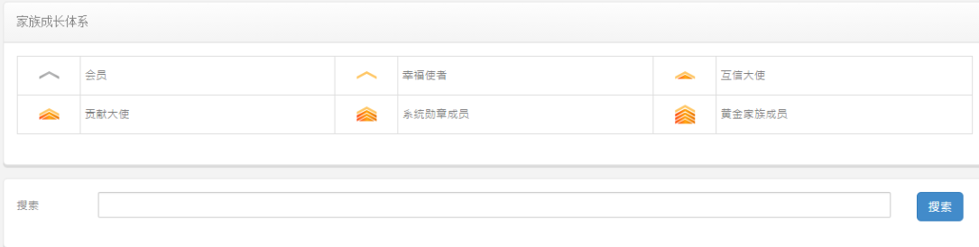
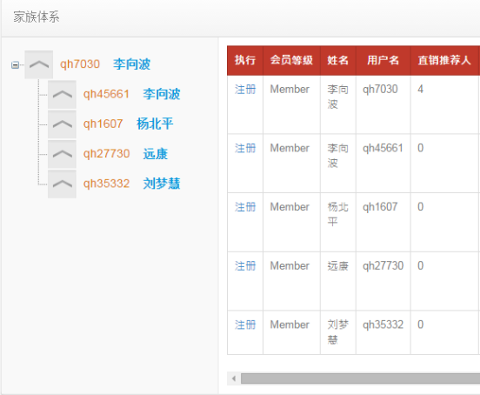
原来发的图里还会显示出每个人的邮箱等信息，那些信息不用显示出来，显示上图的信息即可。
- 门票转账：
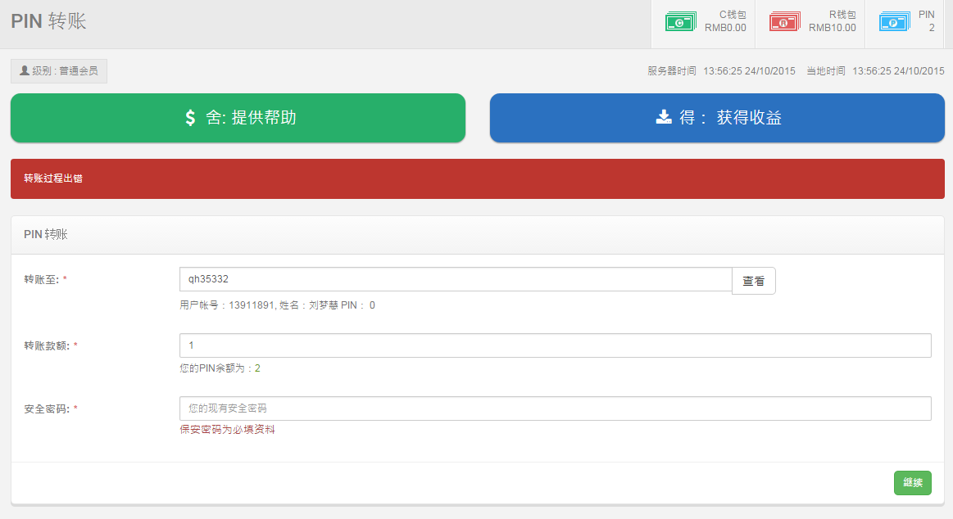
单击查看，可以看到用户的姓名等信息，转账数量肯定要小于余额。
- 各种交易记录的保存按照图上做就行。供用户查看，记录保存一个月。
- 奖金：
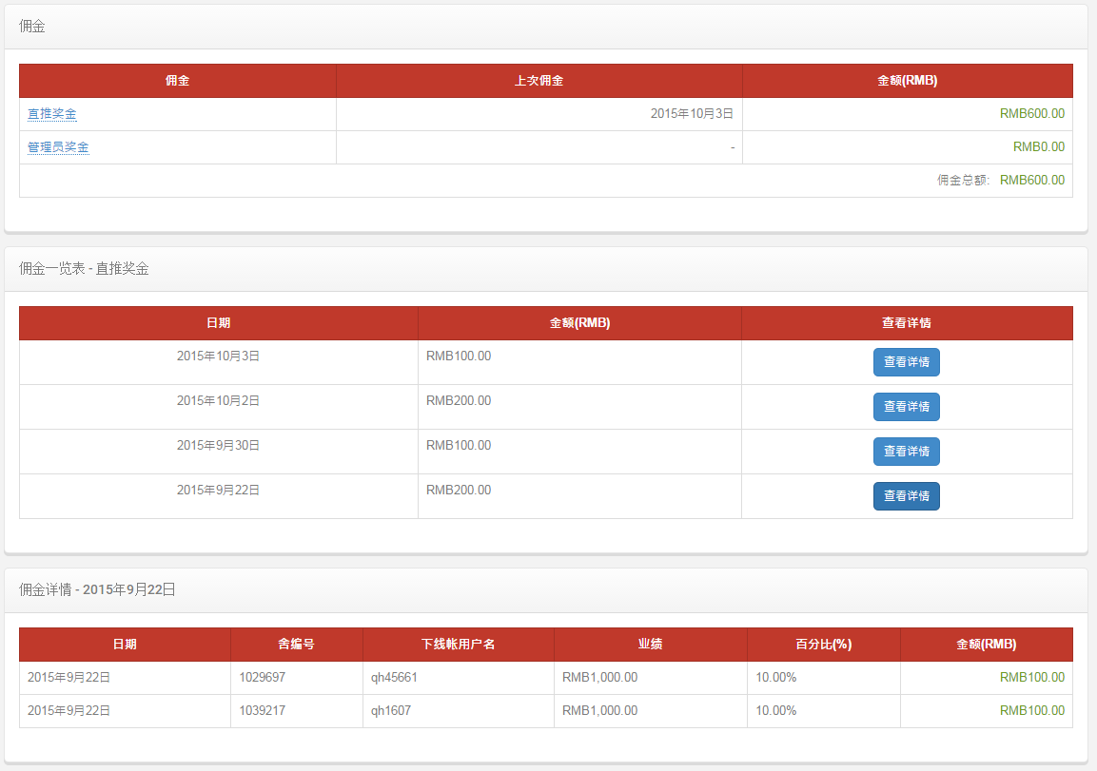
可以看到奖金的来源记录。
- 信息：可以看到收件箱，发件箱，还能给管理员发送邮件，修改信息。
- 1.在系统规定时间内不打款、或收到款不批准被对方举报，经系统核实将会被拉黑。
2.未打款却恶意举报他人，系统核实后未打款人将会被拉黑。
拉黑的惩罚措施为：被拉黑的用户，再次登录系统时会看到被拉黑的原因。并提示是否要用接受惩罚的方式来进行解黑。
收益 钱包 : - 1000（普通会员为1000，每升一级增加1000）
奖金 钱包 : - 1000
- 1.A推荐B，B被举报并拉黑后，A会被冻结
2.没有按照排队次数限制排队的
冻结的惩罚措施为：被冻结的用户，在再次登录时会看到被冻结的原因。并提示是否要用接受惩罚的方式来进行解冻。
收益 钱包 : -500（普通会员为500，每生一级加500）
奖金 钱包 : - 500
排队次数限制规则：
普通会员，每天最多4次（1次为1000），每月最多8次，达到上限会提示援助金额已达上限，无法继续排队，没有惩罚。每月最少2次，少于2次会提示请在48小时内进行x金额的援助（x=2000-本月已经排队的金额），48小时候没有按照提示排队的，会被冻结。
S1 一星会员，每天最多5次，每月最多15次，少于8次会出现提示。
S2 二星会员，每天最多7次，每月最多25次，少于15次会出现提示。
S3 三星会员，每天最多7次，每月最多30次，少于20次会出现提示。
S4 四星会员，每天最多7次，每月最多35次，少于25次会出现提示。

- 会员升级规则及奖励制度：
1.新注册用户为普通会员，每次排队需要1张门票，1000为1次，每次把钱打出去之后，完成援助后，会在收益钱包获得本息1100，普通会员的直接下线每完成一次舍和得的循环，会在奖励钱包获得10%的奖励（1000奖励100），下线的下线不会给普通会员奖励。每7天最多获得收益4000。
2.S1 拥有5个直接下线，并且都完成过一次循环之后，会升级为S1，S1拥有直接下线100的奖励，并且所有下线每完成一次循环，都会在奖励钱包得到5%的额外奖励。每7天最多获得收益10000。
3.S2 拥有3个S1下线，升级为S2，S2拥有直接下线100的奖励，并且所有下线每完成一次循环，都会在奖励钱包得到3%的额外奖励。每7天最多获得收益15000。
4.S3 拥有3个S2下线，升级为S3，S3拥有直接下线100的奖励，并且所有下线每完成一次循环，都会在奖励钱包得到1%的额外奖励。每7天最多获得收益20000。
5.S4 拥有3个S3下线，升级为S4，S4拥有直接下线100的奖励，并且所有下线每完成一次循环，都会在奖励钱包得到2%的额外奖励。每7天最多获得收益25000。
并且S以上的用户，每次获得收益完成之后，都会出现继续排队的提醒，限期2天，不排队会被冻结。
- 匹配规则：系统把每天统计出来的排队提供援助的总钱数m和获得收益的总钱数n统计出来，系统根据n来进行匹配，如果m>n，则根据排队时间，留到与第二天的n匹配，如果m<n，则剩余的n留到与第二天的m匹配，系统可以控制通过哪天的n进行匹配，以免名单出的过快活过慢。
- 后台可以编辑用户的所有资料和数据，可以通过搜索功能搜索到用户修改，也可以按照级别搜索。

